BÁO CÁO KỸ THUẬT
XÂY DỰNG MÔ HÌNH BOOSTING (CÀI ĐẶT THỦ CÔNG)
Thành viên thực hiện: Trí Dũng - 22162009 - Member 3
Đề tài: Tối ưu hóa phân loại hoa Iris bằng Boosting (Custom AdaBoost & Gradient Boosting)

1. TỔNG QUAN NHIỆM VỤ
Mục tiêu của bài toán là xây dựng hai mô hình Boosting gồm AdaBoost và Gradient Boosting theo hướng cài đặt thủ công (from scratch), nhằm hiểu rõ bản chất toán học và cơ chế học tuần tự (Sequential Learning). Thay vì sử dụng thư viện có sẵn, toàn bộ quá trình cập nhật trọng số, tính sai số và cộng dồn mô hình được lập trình trực tiếp bằng NumPy và Scikit-learn ở mức cây cơ sở.

2. CƠ SỞ LÝ THUYẾT VÀ PHƯƠNG PHÁP CÀI ĐẶT

2.1 Custom AdaBoost (Binary One-vs-Rest)
Thuật toán được triển khai dựa trên việc kết hợp các bộ học yếu (Weak Learners) là các Decision Stump (Cây quyết định chỉ có 1 gốc và 2 lá). Chiến lược: Sử dụng phương pháp Binary One-vs-Rest (Một đấu tất cả) để áp dụng cho bài toán đa lớp Iris.
- Khởi tạo trọng số mẫu: Gán trọng số mẫu ban đầu bằng nhau (Mọi điểm dữ liệu quan trọng như nhau).
w_i = 1 / N

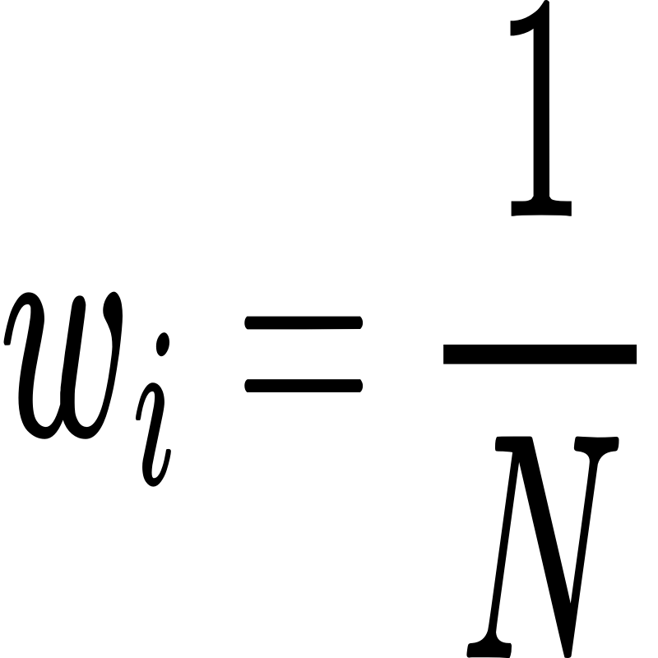
- Sai số có trọng số của một weak learner: tìm một Decision Stump tốt nhất giúp giảm thiểu sai số có trọng số
ε = Σ w_i · I(y_i ≠ h(x_i))

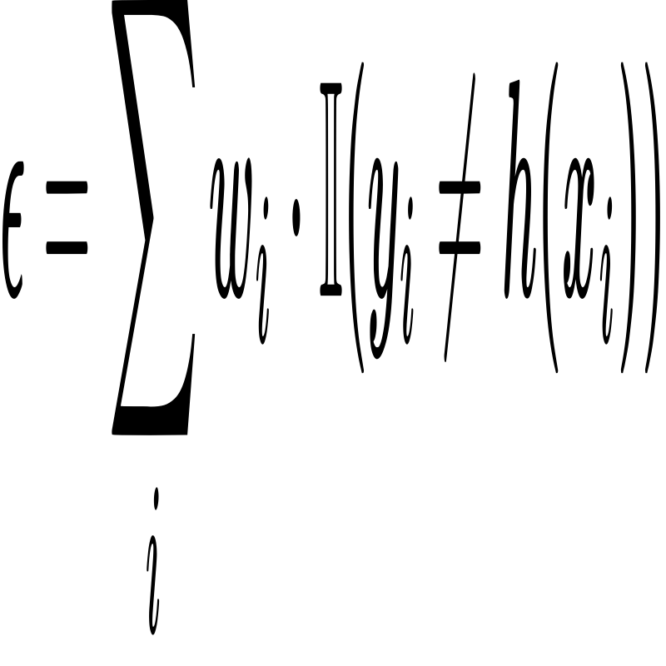
- Hệ số tin cậy (alpha): Dựa trên sai số ε, mô hình tính toán "tiếng nói" của cây hiện tại. Cây càng chính xác, α càng lớn
α = 1/2 · ln((1 − ε) / ε)

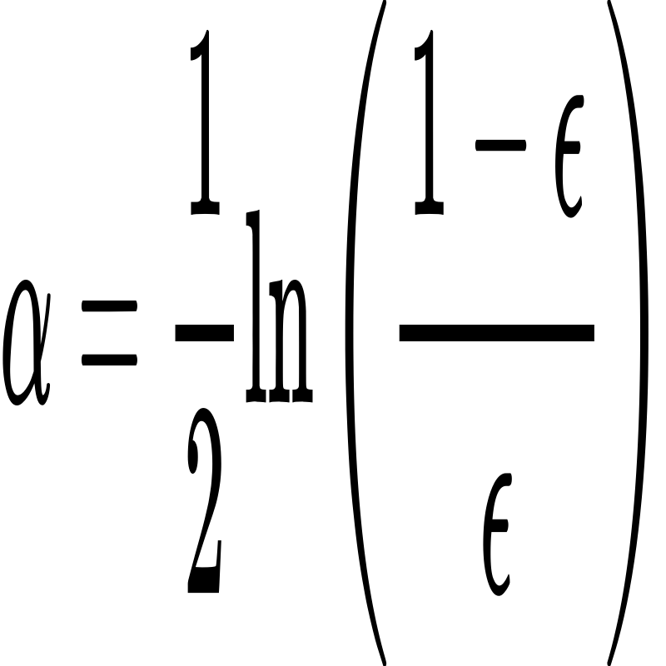
- Cập nhật trọng số: tăng trọng số cho các mẫu bị phân loại sai (để cây sau tập trung học) và giảm trọng số mẫu đúng
w_i ← w_i · exp(−α · y_i · h(x_i))

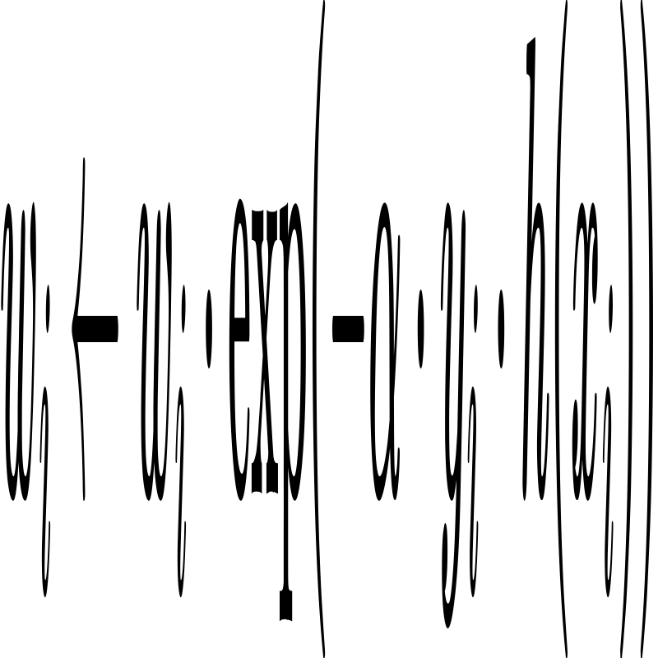
- Chuẩn hóa trọng số: đưa tổng trọng số về 1 để đảm bảo tính xác suất
w_i ← w_i / Σ w_I

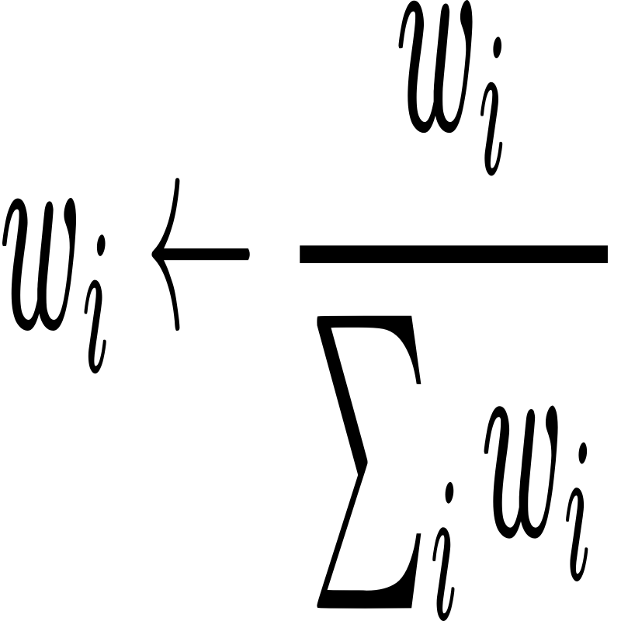
- Dự đoán cuối: là tổng có trọng số của tất cả các cây
H(x) = sign(Σ α_t · h_t(x))

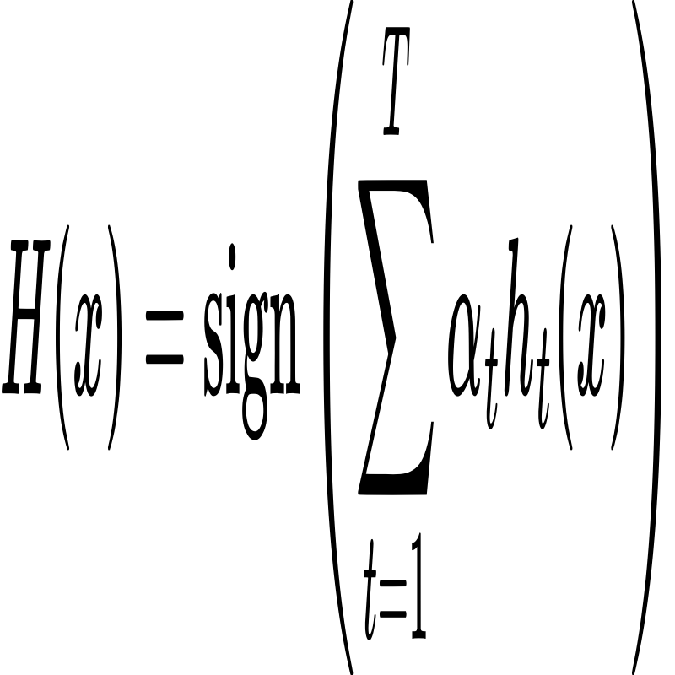

2.2 Custom Gradient Boosting (Regression-based)
Gradient Boosting được cài đặt theo hướng hồi quy, sử dụng hàm mất mát Mean Squared Error (MSE). Sau khi dự đoán giá trị liên tục, kết quả được làm tròn để suy ra nhãn phân loại.
- Khởi tạo dự đoán ban đầu: Giá trị dự đoán ban đầu F₀(x) là trung bình cộng của biến mục tiêu (Mean)
F₀(x) = mean(y)
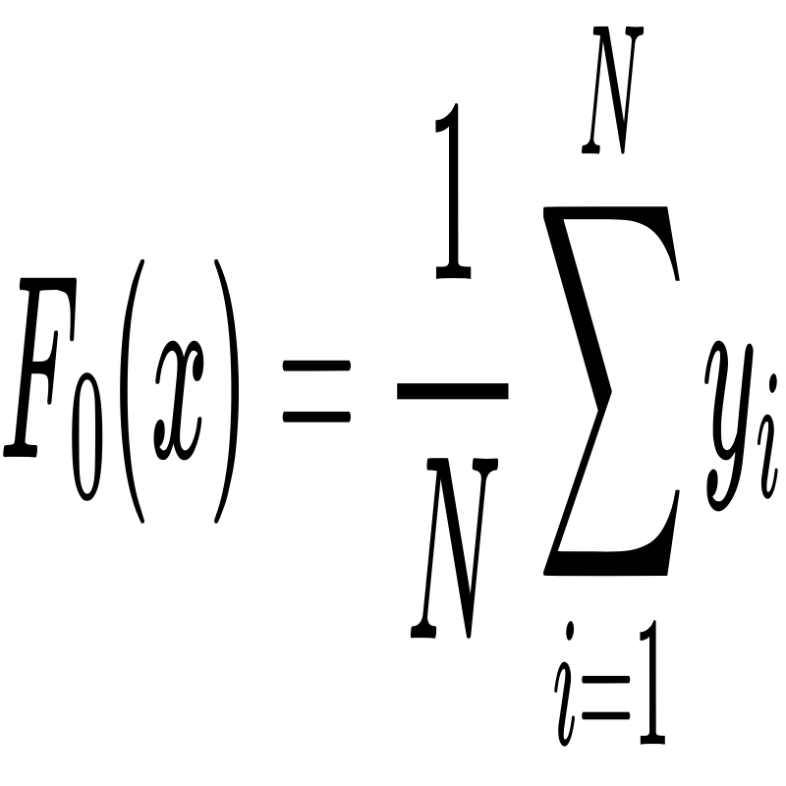
- Residuals tại vòng lặp m:
r_im = y_i − F_{m−1}(x_i)

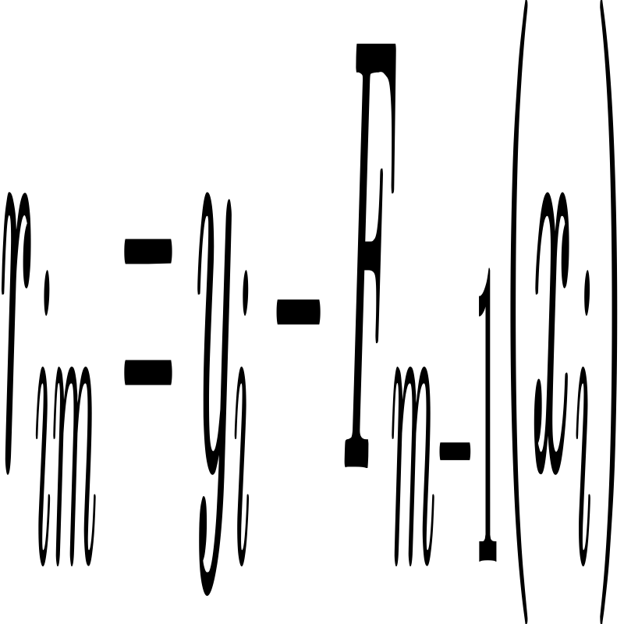
- Cập nhật mô hình:
F_m(x) = F_{m−1}(x) + η · Tree_m(x)

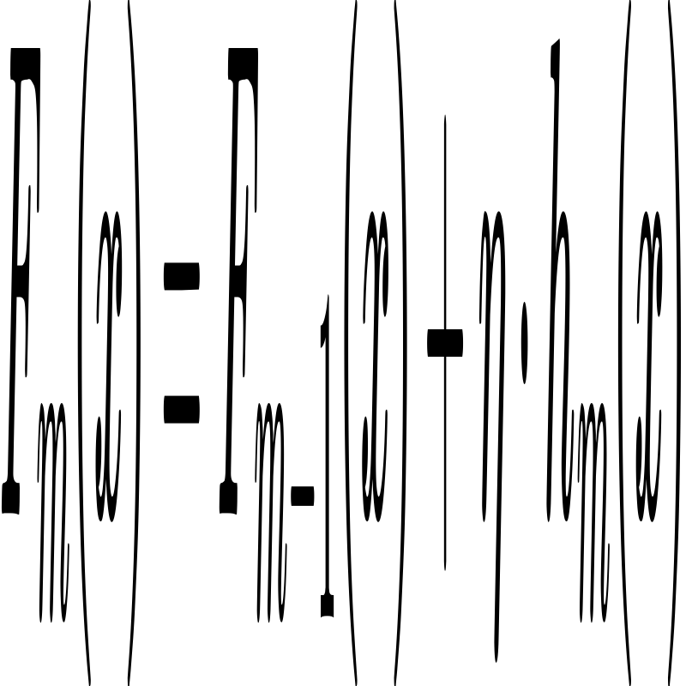

3. KẾT QUẢ THỰC NGHIỆM
Thí nghiệm được thực hiện trên tập dữ liệu Iris với tỷ lệ train/test = 80/20.
Mô hình | Phương pháp | Accuracy | Nhận xét
Custom AdaBoost | Cập nhật trọng số thủ công | ≈ 93.33% | Hiệu quả cao nhưng nhạy với nhiễu
Custom Gradient Boosting | Residual fitting | ≈ 93.33% | Ổn định, hội tụ tốt

4. KẾT LUẬN
Cả hai mô hình Boosting được cài đặt thủ công đều đạt độ chính xác cao, chứng minh tính đúng đắn của công thức toán học và quy trình học tuần tự. Boosting thể hiện ưu thế trong việc giảm bias so với Bagging.
Tính đúng đắn: Việc cài đặt thủ công (From Scratch) cho kết quả tương đương với các thư viện chuẩn, chứng minh nhóm đã nắm vững và chuyển hóa thành công các công thức toán học phức tạp của Boosting thành mã nguồn.
So sánh chiến lược: Nếu Bagging (Random Forest - Member 2) giảm phương sai bằng cách lấy số đông, thì Boosting (Member 3) tập trung giảm độ chệch bằng cách sửa sai tuần tự. Đây là mảnh ghép quan trọng để hoàn thiện bài toán Ensemble Learning.

5. BÀN GIAO SẢN PHẨM
- model_adaboost.pkl
- model_xgboost.pkl
- Biểu đồ Feature Importance

